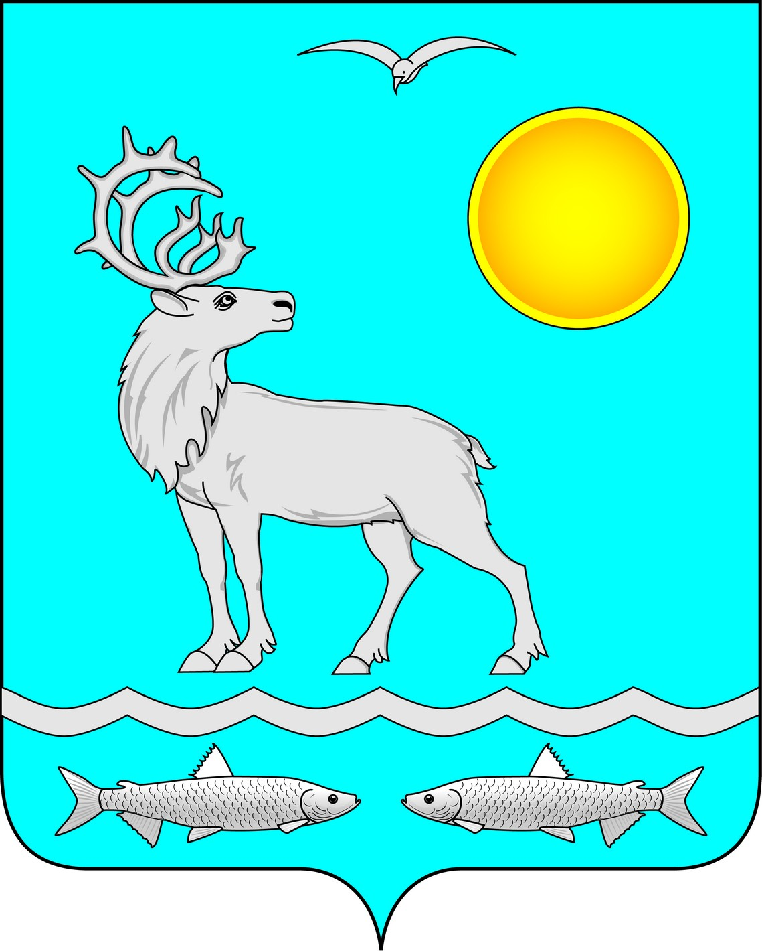
Администрация муниципального образования
«Малоземельский сельсовет»
Ненецкого автономного округа
ПОСТАНОВЛЕНИЕ
от ___ июля 2021 № ____
п.Нельмин-Нос, Ненецкого автономного округа
О протесте прокурора Ненецкого автономного округа

Рассмотрев протест прокурора Ненецкого автономного округа от 13.05.2021 № 7-15/2-2021/1965 на отдельные нормы постановления Администрации МО «Малоземельский сельсовет» НАО от 29.05.2017 № 28, Администрация МО «Малоземельский сельсовет» НАО постановляет:
- Удовлетворить протест прокурора Ненецкого автономного округа.
- Настоящее постановление вступает в силу после его официального опубликования (обнародования).

Глава МО «Малоземельский сельсовет» НАО М.С. Талеев

